Игры на военную тему для детей подготовительной группы
Задачи игры:
- Закреплять знания детей о Великой Отечественной войне.
- Развивать у детей интеллектуальную компетентность.
- Воспитывать чувство гордости за народ, который победил врага, уважение к героям Великой Отечественной войны.

«Подбери словечко»
➢Пограничник какой?
(умный, смелый, внимательный, храбрый и т.д.
➢Пограничник что делает?
(охраняет, патрулирует, следит и т.д.) ➢Служебная собака какая?
➢(верная, смелая, преданная и т.д.)
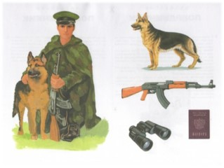
«Посчитай-ка»
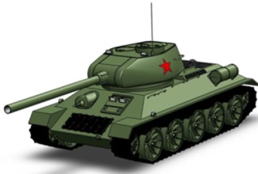

«Посчитай-ка»
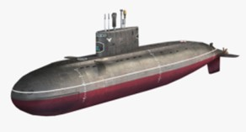

«Посчитай-ка»
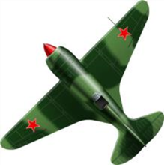

«Кто чем управляет?»
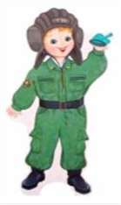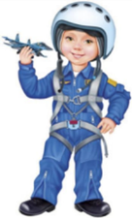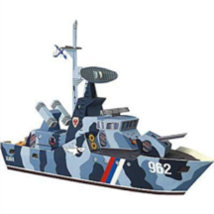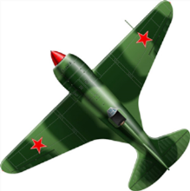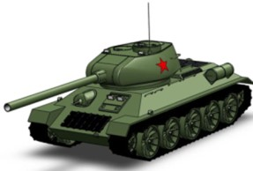

«Кому что нужно?»
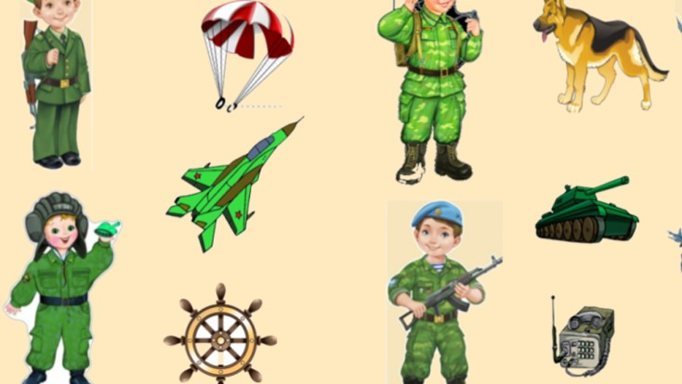

«Подскажи словечко»
- Подрасту и вслед за братом Тоже буду я солдатом,
Буду помогать ему,
Охранять свою (страну).
- Брат сказал: «Не торопись, Лучше в школе ты учись!
Будешь ты отличником
Станешь - пограничником!»
- Моряком ты можешь стать, Чтоб границу охранять! И служить не на земле, А на военном (корабле).
- Можешь ты солдатом стать, Плавать, ездить и летать,
А в строю ходить охота,
Ждёт тебя, солдат, (пехота!)
Чем похожи? Чем отличаются?
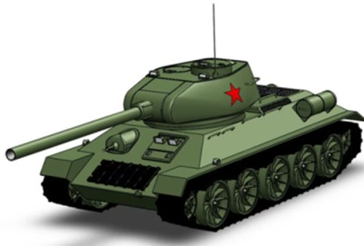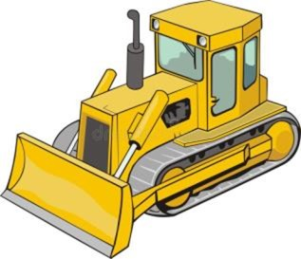

«4-ый лишний»

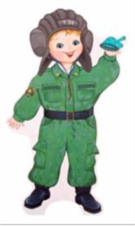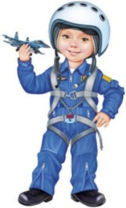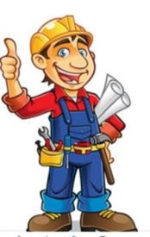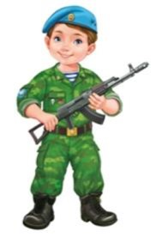

«4-ый лишний»
